## Ngày soạn: 07/02/2025

**TUẦN 22**

## Ngày dạy: 14/02/2025

**CHỦ ĐỀ 6: EM VỚI CỘNG ĐỒNG**

**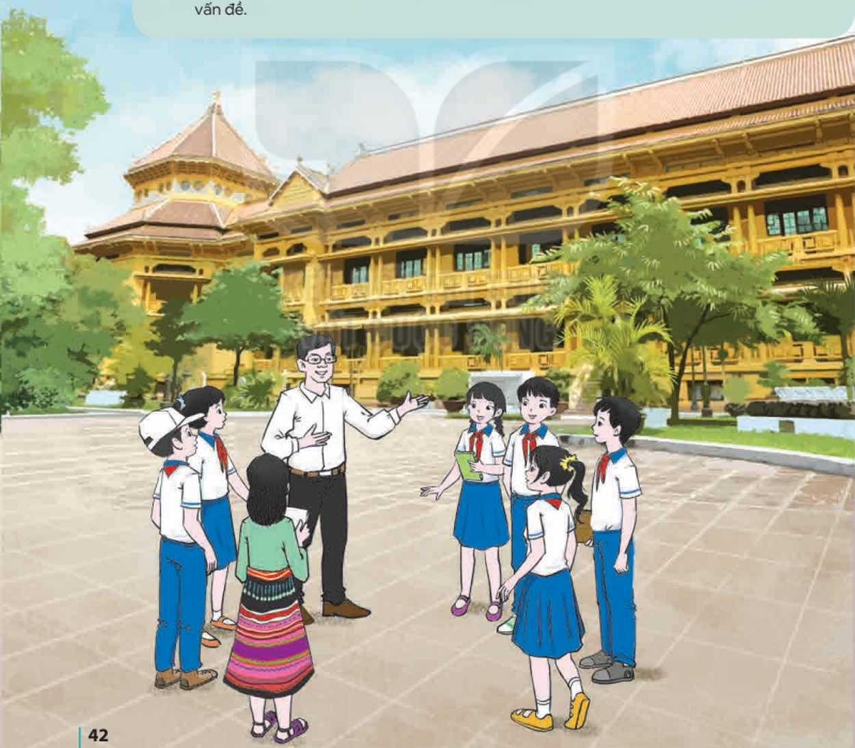**

# TIẾT 1: SINH HOẠT DƯỚI CỜ

**TRAO ĐỔI VỀ NHỮNG KHÓ KHĂN, THÁCH THỨC CỦA GIỚI TRỀ**

**TRONG XÃ HỘI HIỆN ĐẠI**

**I. MỤC TIÊU**

**1. Kiến thức**

Sau khi tham gia hoạt động này, HS:

- Biết được những khó khăn và thách thức của giới trẻ trong xã hội hiện đại.

- Biết cách tìm kiếm sự hỗ trợ khi gặp khó khăn.

- Rèn luyện được phẩm chất trách nhiệm

**2. Năng lực:**

***- Năng lực chung:***

+ Giao tiếp và hợp tác, Giải quyết vấn đề và sáng tạo.

***- Năng lực riêng:***

+ Thiết kế và tổ chức hoạt động

**3. Phẩm chất:**

- Phát triển phẩm chất nhân ái, trách nhiệm.

**II. THIẾT BỊ DẠY HỌC VÀ HỌC LIỆU**

**1. Đối với TPT, BGH và GV:**

- Chuẩn bị cơ sở vật chất, phương tiện kĩ thuật và hệ thống âm thanh, trang thiết bị phục vụ hoạt động.

- TPT hoặc GVCN lớp trực tuần chuẩn bị báo cáo để dẫn và nội dung trao đổi:

+ Những khó khăn, thách thức của giới trẻ trong xã hội hiện đại,

+ Kĩ năng tìm kiếm sự hỗ trợ khi gặp khó khăn.

- TPT/ GVCN tư vấn cho HS chuẩn bị nội dung liên quan đến những khó khăn, thách thức của giới trẻ nói chung, HS THCS nói riêng.

**2. Đối với HS:**

- HS lớp trực tuần chuẩn bị một số tiết mục văn nghệ và xây dựng kế hoạch tổ chức cuộc trao đổi về “Những khó khăn, thách thức của giới trẻ trong xã hội hiện đại”

- HS chuẩn bị các câu hỏi để tham gia trao đổi, tập trung vào những khó khăn bản thân gặp phải trong quá trình học tập, trong cuộc sống và tham gia các hoạt động - cách tháo gỡ hoặc vượt qua khó khăn đó.

- Lớp trực tuần cử một HS làm MC. HS được chọn làm MC tập dẫn chương trình và cách điểu hành các hoạt động.

**III. TIẾN TRÌNH DẠY HỌC**

**A. HOẠT ĐỘNG KHỞI ĐỘNG (MỞ ĐẦU)**

**a. Mục tiêu:**

- Tạo tâm thế hứng thú cho học sinh và từng bước làm quen với giờ chào cờ.

**b. Nội dung:**

**-** HS ổn định vị trí chỗ ngồi, chuẩn bị chào cờ.

**c. Sản phẩm:**

**-** Thái độ của HS

**d. Tổ chức thực hiện:**

*- GV chủ nhiệm yêu cầu HS của lớp mình chuẩn chỉnh trang phục, ổn định vị trí, chuẩn bị làm lễ chào cờ.*

**B. HOẠT ĐỘNG HÌNH THÀNH KIẾN THỨC**

Hoạt động 1: Chào cờ, sơ kết thi đua tuần và phổ biến nhiệm vụ tuần mới

**a. Mục tiêu:**

- HS hiểu được chào cờ là một nghi thức trang trọng thể hiện lòng yêu nước, tự hào dân tộcvà sự biết ơn đối với các thế hệ cha anh đã hi sinh xương máu để đổi lấy độc lập, tự do cho Tổ quốc, có ý nghĩa giáo dục sâu sắc, giúp mỗi học sinh biết đoàn kết để tạo nên sức mạnh, biết chia sẻ để phát triển.

**b. Nội dung:**

- HS hát quốc ca.

- Tổng phụ trách hoặc BGH nhận xét.

**c. Sản phẩm:**

- Kết quả làm việc của HS và Tổng phụ trách.

**d. Tổ chức thực hiện:**

- HS điều khiển lễ chào cờ.

- Lớp trực tuần nhận xét thi đua.

- TPT hoặc đại diện BGH nhận xét bổ sung và triển khai các công việc tuần mới.

Hoạt động 2: Sinh hoạt theo chủ đề:

a. Mục tiêu:

- Biết được những khó khăn và thách thức của giới trẻ trong xã hội hiện đại.

- Biết cách tìm kiếm sự hỗ trợ khi gặp khó khăn.

**b. Nội dung:**

- Rèn luyện được phẩm chất trách nhiệm

c. Sản phẩm:

- HS trình bày

**d. Tổ chức thực hiện:**

- MC giới thiệu các tiết mục văn nghệ do lớp trực tuần chuẩn bị và biểu diễn.

- MC mời TPT hoặc GVCN lớp trực tuần đọc báo cáo đề dẫn và nội dung trao đổi đã chuẩn bị.

- MC mời một số HS nêu câu hỏi đã chuẩn bị, HS có thể kể lại cầu chuyện có thật vẽ các vấn để khó khăn trong học tập, cuộc sống,... của bản thân và nêu câu hỏi để được giải đáp.

**Ví dụ:**

+ Trong mối quan hệ với bố mẹ, em gặp khó khăn như...

+ Ở trường, lớp em gặp khó khăn trong các mối quan hệ với bạn bè như...

+ Khi tham gia các hoạt động cộng đổng, em thường gặp khó khăn do...

+ Khi sử dụng mạng xã hội, em gặp phải những nguy cơ, rủi ro như...

+ Việc chọn ngành học đối với em thực sự là khó khăn, thách thức vì...

+ Trong việc chăm sóc sức khoẻ của bản thân, em gặp nhiều trở ngại do...

**ĐÁNH GIÁ**

* TPT đặt một số câu hỏi và gọi một số HS trả lời câu hỏi để biết được mức độ tiếp thu các nội dung trong tiết Sinh hoạt dưới cờ của HS, như:

+ Giới trẻ nói chung, HS THCS nói riêng thường gặp nhũng thách thức, khó khăn gì trong xã hội hiện đại?

+ Nêu những điều em học hỏi được về kĩ năng tìm kiếm sự hỗ trọ' khi gặp khó khăn?

- Mời một số HS chia sẻ cảm nhận của bản thân sau khi tham gia cuộc trao đổi

**C. HOẠT ĐỘNG TIẾP NỐI**

- HS vận dụng kĩ năng tìm kiếm sự hỗ trợ khi bản thần gặp khó khăn trong học tập và cuộc sống hằng ngày.

**PHẦN PHỤ LỤC**

Tư liệu tham khảo về “Kĩ năng tìm kiếm sự hỗ trợ khi gặp khó khăn”.

***(1) Giới thiệu về kĩ năng tìm kiếm sự hỗ trợ khi gặp khó khăn***

Đây là một kĩ năng quan trọng bởi chúng ta thường xuyên gặp phải những tình huống khó khăn vượt quá khả năng của bản thân *và vỉ* thế nên cần đến sự hỗ trợ từ người khác. Ví dụ như: rất nhiều bạn trẻ bị dụ dỗ sử dụng ma tuý, bị trấn lột, bị bắt nạt hoặc nhiều bạn gặp chuyện buồn hoặc kìm nén cảm xúc tiêu cực ỉâu ngày khống vượt qua được và một số ban đã tìm đến hành động dại dột để giải quyết vấn để của mình. Một số tình huống khác ít nghiêm trọng hơn như: cô đơn, buồn, chán nản,... chúng ta cũng nên tìm kiếm sư hỗ trợ.

***(2) Lợi ích của kĩ năng tìm kiếm sự hỗ trợ khi gặp khó khăn***

- Giúp chúng ta đối phó với những tình huống vượt quá khả năng của mình.

- Giúp chúng ta cảm thấy tốt hơn về bản thân mình.

- Giúp chúng ta kiểm soát cuộc sống của mình tốt hơn.

- Giúp chúng ta nhận được sự tốn trọng hơn từ người khác.

(3)Các ***bước thực hiện kĩ năng tim kiếm sự hỗ trợ khi gặp khó khăn***

Bước 1: Nhận diện, nhận thức được khó khăn cần sự trợ giúp.

Bước 2: Tim kiếm sự trợ giúp từ những người tín cậy, có trách nhiệm và có khả năng giúp đỡ (những người mà mình có thể nhờ giúp đỡ).

Bước 3: Tiếp cận với người có thể trợ giúp và trình bày vấn để đang gặp phải, nhu cầu cần được trợ giúp một cách rõ ràng. Bản thân phải tin tưởng vào sự trợ giúp, không nản chí.

**Lưu ý**: Chỉ khi cần thiết mới tìm đến sự hỗ trợ từ người khác. Trong tình huống thực sự khó khăn (dụ dỗ, bạo lực) thì nên tìm kiếm sự hỗ trợ.

- Tìm kiếm sự hỗ trợ từ người/ đía chỉ tin cậy.

- Luôn tin rằng có nhiêu người sẵn sàng hỗ trợ, giúp đỡ mình khí gặp khó khăn.

# TIẾT 2. HOẠT ĐỘNG GIÁO DỤC THEO CHỦ ĐỀ

NỘI DUNG 2. THAM GIA CÁC HOẠT ĐỘNG GIÁO DỤC TRUYỀN THỐNG VÀ PHÁT TRIỂN CỘNG ĐỐNG Ở ĐỊA PHƯƠNG (Tiếp theo)

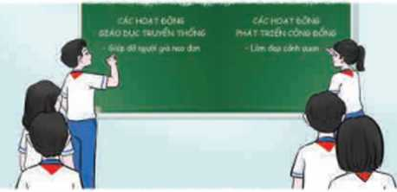

**I. MỤC TIÊU:**

**1. Kiến thức:**

Sau chủ đề này, HS sẽ:

- Nêu được các hoạt động giáo dục truyền thống và phát triển cộng đồng ở địa phương.

- Xác định được các hoạt động giáo dục truyền thống mà HS có thể tham gia.

- Rèn luyện được kĩ năng tìm kiếm sự hỗ trợ khi gặp khó khăn trong việc tham gia vào các hoạt động truyển thống và phát triển cộng đổng tại địa phương

**2. Về năng lực**

**Năng lực chung:**

* Tự chủ và tự học, Giao tiếp và hợp tác, Giải quyết vấn đề và sáng tạo

**Năng lực riêng:**

- Có khả năng hợp tác giải quyết những vấn đề một cách triệt để, hài hòa.

**3. Phẩm chất**

- Yêu nước, Nhân ái, Trung thực, Trách nhiệm, Chăm chỉ

**II. THIẾT BỊ DẠY HỌC VÀ HỌC LIỆU**

**1. Đối với giáo viên**

- Một số video clip hoặc hình ảnh tham gia các hoạt động giáo dục truyền thống và phát triển cộng đồng ở địa phương của HS các khoá trước đó hoặc hình ảnh tư liệu do địa phương cung cấp.

- Thiết kế trò chơi “Đuổi hình bắt chữ”

- Tìm hiểu, thu thập thông tin vễ các hoạt động giáo dục truyển thống và phát triển cộng đổng ở địa phương.

**2. Đối với học sinh**

- Tìm hiểu, thu thập thông tin về các hoạt động giáo dục truyền thống và phát triển cộng đổng ở địa phương.

- Giấy trắng khổ Ao hoặc bảng khổ to 2 mặt (một mặt viết bằng phấn, một mặt viết bằng bút dạ), kéo, băng dính, bút dạ.

- Các vật liệu cần thiết.

**III. TIẾN TRÌNH DẠY HỌC**

**A. HOẠT ĐỘNG KHỞI ĐỘNG**

**a. Mục tiêu:**

**-** Tạo tâm thế hứng thú cho học sinh và tích cực tham gia các hoạt động để hoàn thành nội dung bài học.

**b. Nội dung:**

**-** GV trình bày vấn đề, HS thực hiện.

**c. Sản phẩm học tập:**

**-** HS lắng nghe và hoàn thành nhiệm vụ được giao .

**d. Tổ chức thực hiện:**

- Tổ chức cho HS chơi trò chơi “Đuổi hình bắt chữ”.

- GV chiếu các hình ảnh minh hoạ cho cụm từ mà HS phải đoán. Các cụm từ này là tên các truyển thống hoặc hoạt động giáo dục truyển thống.

Ví dụ:

+ Cụm từ “Lá lành đùm lá rách”...

*Kết thúc trò chơi, GV gọi một số HS nêu cảm nhận sau khi tham gia trò chơi Sau đó, dẫn dắt:* Các cụm từ mà chúngta vừa tìm kiếm trongtrỏ chơi là một số truyền thốngtốtđẹp của dân tộc. Những truyền thống đó được truyền từ thế hệ này sang thế hệ khác. Ở Hoạt động giáo dục theo chủ đề hôm nay, các em sẽ tìm hiểu vể các truyền thống và các hoạt động giáo dục truyền thống ở quê hương mình. Từ đó, nhận thức được trách nhiệm của mỗi chúng ta trong việc tham gia vào các hoạt động giáo dục truyền thống và phát triển cộng đổng ở địa phương.

**B. HOẠT ĐỘNG HÌNH THÀNH KIẾN THỨC:**

**C. HOẠT ĐỘNG LUYỆN TẬP :**

**Hoạt động 3: Tham gia hoat đông giáo duc truyền thống và phát triển** **ở cộng đông ờ địa phương**

**a. Mục tiêu:**

- HS lập được kế hoạch tham gia hoạt động giáo dục truyền thống và phát triển cộng đồng  
ở địa phương.

- HS xác định được những khó khăn có thể gặp phải và biết cách tìm kiếm sự hỗ trợ.

**b. Nội dung:**

- HS tích cực, tự giác tham gia hoạt động giáo dục truyền thống và phát triển cộng đổng ở địa phương theo kế hoạch đã lập.

**c. Sản phẩm học tập:**

**-** Kế hoạch tham gia các hoạt động giáo dục truyền thống và phát triển cộng đồng ở địa phương.

**d. Tổ chức thực hiện:**

**Bước 1: GV chuyển giao nhiệm vụ học tập**

- GV giao nhiệm vụ cho HS: Thảo luận và xây dựng kế hoạch tham gia các hoạt động giáo dục truyền thống và phát triển cộng đồng ở địa phương.

- GV hướng dẫn HS thực hiện nhiệm vụ dựa vào mẫu kế hoạch gợi ý trong SGK - trang 45.

- GV chia lớp thành các nhóm. HS trong mỗi nhóm thảo luận để xây dựng kế hoạch tham gia  
hoạt động giáo dục truyền thống và phát triển cộng đồng ở địa phương của nhóm mình.

**Bước 2: HS thực hiện nhiệm vụ học tập**

* Thảo luận và xây dựng kế hoạch tham gia các hoạt động giáo dục truyền thống và phát triển cộng đồng ở địa phương.

**Bước 3: Báo cáo kết quả hoạt động thảo luận**

* GV mời đại diện các nhóm trình bày kế hoạch của nhóm. Các nhóm khác chú ý lẳng nghe, quan sát để nhận xét và bổ sung ý kiến.

**Bước 4: Đánh giá kết quả, thực hiện**

- GV cùng HS trong lớp nhận xét kết quả hoạt động và bổ sung, chinh sửa những điểm còn thiếu, hạn chế trong bản kế hoạch của mỗi nhóm.

- GV hướng dẫn, tổ chức cho HS tham gia các hoạt động giáo dục truyễn thống và phát triển cộng đồng ở địa phương theo kế hoạch đã lập.

**D. HOẠT ĐỘNG VẬN DỤNG :**

**Hoạt dộng 4:Rèn luyện bàn thân trong việc tham gia các hoạt động giáo dục truyền thống và phát triền cộng đồng ờ địa phương**

**a. Mục tiêu:**

- HS chủ động, tích cực tham gia các hoạt động giáo dục truyển thống và phát triển cộng đồng ở địa phương.

**b. Nội dung:**

- Rèn luyện được kĩ năng tìm kiếm sự hỗ trợ khi gặp khó khăn trong quá trình tham gia các hoạt động giáo dục truyền thống và phát triển cộng đồng ở địa phương.

**c. Sản phẩm học tập:**

**-** HS thực hiện tại nhà.

**d. Tổ chức thực hiện:**

- GVyêu cầu HS thực hiện các nhiệm vụ sau:

- Chủ động, tích cực ham gia các hoạt động giáo dục truyễn thống và phát triển cộng đồng ở địa phương.

- Tìm kiếm sự hỗ trợ để vượt qua khó khăn khi tham gia vào các hoạt động giáo dục truyền thống và phát triển cộng đổng ở địa phương.

- Ghi lại và chia sẻ kết quả rèn luyện.

**TỔNG KẾT**

- Yêu cầu HS chia sẻ những điểu học hỏi được sau khi tham gia các hoạt động.

***- Kết luận chung:*** Truyền thống của địa phương có ý nghĩa giáo dục, rèn luyện và khơi dậy niềm tự hào vê quê hương trong lồng mỗi cá nhân, đặc biệt là lứa tuổi HS. Tham gia vào các hoạt động giáo dục truyền thống và phát triển cộng đổng là thể hiện lòng biết ơn, sự tự hào và là trách nhiệm của mỗi chúng ta. Khống những thế, việc tham gia các hoạt động này còn giúp các em rèn luyện được một số phẩm chất, kĩ năng sổng cẩn thiết như phẩm chất trách nhiệm, tình yêu quê hương kĩ năng tìm kiếm sự hỗ trợ khi gặp khó khăn. Do đó, mỗi chúng ta hãy tích cực, chủ động tham gia các hoạt động giáo dục truyền thống và phát triển cộng đổng ở địa phương bằng nh ững việc làm cụ thể để góp phần phát huy truyền thống của quê hương.

- Nhận xét thái độ tham gia các hoạt động của HS. Động viền, khen ngợi những HS tích cực tham gia các hoạt động và có nhiễu tiến bộ.

# TIẾT 3: SINH HOẠT LỚP

**BÁO CÁO KẾ HOẠCH HOẠT ĐỘNG THIỆN NGUYỆN.**

**I. MỤC TIÊU**

**1. Kiến thức**

- HS chia sẻ được cảm nhận và kết quả thực hiện hoạt động kết nối sau khi tham gia trao đổi về những khó khăn, thách thức của giới trẻ trong xã hội hiện đại ở tiết Sinh hoạt dưới cờ.

- HS chia sẻ được kết quả tham gia hoạt động giáo dục truyền thống và phát triển cộng đồng ở địa phương.

- Rèn luyện được kĩ năng tìm kiếm sự hỗ trợ.

**2. Năng lực:**

***- Năng lực chung:***

+Giao tiếp, hợp tác, tự chủ, tự học, giải quyết vấn đề

***- Năng lực riêng:***

+ Thiết kế và tổ chức hoạt động

**3. Phẩm chất:**

+ ái, trung thực, trách nhiệm.

**II. THIẾT BỊ DẠY HỌC VÀ HỌC LIỆU**

**1. Đối với GV:**

- Kế hoạch tuần mới.

- Nội dung liên quan,…

**2. Đối với HS:**

- Nội dung sơ kết tuần

- Chuẩn bị theo hướng dẫn của GVCN.

**Hoạt động 1: Sơ kết tuần**

**a. Mục tiêu:**

-Tổng kết được các hoạt động tuần cũ và đưa ra kế hoạch tuần mới.

**b. Nội dung:**

- Tổng kết và đưa ra kế hoạch tuần mới

**c. Sản phẩm:**

- Kết quả làm việc của ban cán sự lớp

**d. Tổ chức thực hiện:**

- GV yêu cầu ban cán sự lớp tự điều hành lớp , đánh giá và sơ kết tuần, xây dựng kế hoạch tuần mới.

**Hoạt động 2: Sinh hoạt theo chủ đề .**

**a. Mục tiêu:**

- HS chia sẻ được cảm nhận và kết quả thực hiện hoạt động kết nối sau khi tham gia trao đổi về những khó khăn, thách thức của giới trẻ trong xã hội hiện đại ở tiết Sinh hoạt dưới cờ.

- HS chia sẻ được kết quả tham gia hoạt động giáo dục truyền thống và phát triển cộng đồng ở địa phương.

**b. Nội dung:**

- Rèn luyện được kĩ năng tìm kiếm sự hỗ trợ.

**c. Sản phẩm:**

- HS chia sẻ ....

**d. Tổ chức thực hiện:**

+ Cảm nhận và những điểu thu nhận được sau khi tham dự cuộc nói chuyện về những khó khăn, thách thức của giới trẻ trong xã hội hiện đại ở tiết Sinh hoạt dưới cờ.

+ Kết quả tham gia hoạt động giáo dục truyền thống và phát triển cộng đồng ở địa phương.

* GV nhận xét quá trình thực hiện và kết quả tham gia hoạt động của các nhóm.

|  |  |
| --- | --- |
| **TTCM duyệt**  **Nguyễn Thị Mỹ Linh** | *chu_ky_ko_ten LIEM***Người soạn**  **Nguyễn Hiếu Liêm** |